Desember 2022Tema: Jul - Fellesskap
Mandag | Tirsdag | Onsdag | Torsdag | Fredag
 |  |  | 1 | 2
 |  |  | Vi begynner med felles samling ca. kl 09.30 | Samling
5 | 6 | 7 | 8 | 9
Samling  Denne uken lager vi hemmeligheter | Samling  Middag | Samling | Nissefest  Vi kler oss som små og store nisser  Røde, blå eller grå | Samling
12 | 13 | 14 | 15 | 16
Samling  Baker lussekatter  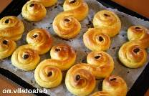 | Samling  Middag  Markere Lucia-dagen. Barna kan ha på seg hvite klær.  Vi får besøk av Lucia tog (stor avdeling) under frokosten | Samling  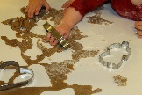  Baker pepperkaker | Samling  Julebord  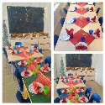  Vi pynter oss litt i dag. Ha gjerne på finklær, men husk på at vi skal kunne leke i barnehagen. | Samling
19 | 20 | 21 | 22 | 23
Samling  Bare kos ingen stress denne uken | Samling  Grøt | Samling | Samling  Tur | Samling
26 | 27 | 28 | 29 | 30
2.Juledag
Barnehagen er stengt

2.januar 2023
Planleggingsdag

Barnehagen stengt
I forbindelse med desembermåneden prøver personalet å ta ut feriedager og avspaseringer når det passer avdelingene.

Fellessamling med Revehiet hele måneden.

